Предметный по углеводам
стереоизомеры
противоположные конфигурации  некоторых стереоцентров. | диастериоизомеры | N=2^{n} различаются по физическим свойствам и реакционной способности.
одного  отличаются по конфигурации одного хирального атома | эпимер | Галактоза-эпимер глюкозы по С₄
Всех - зеркало!  D и L ряды  – D-глюкоза и L-глюкоза. | энантиомер | Не различаются по физ. и хим. свойствам  Эквимолярная смесь двух энантиомеров- рацемат. Рацематы не обладают  оптической активностью.
α β | аномеры | превращение одного аномера в другой α ↔ β  мутаротация - явление изменения удельного вращения свежеприготовленного раствора моносахарида
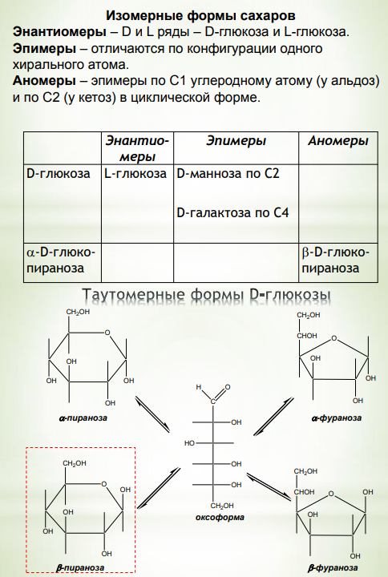

Диастереомеры — стереоизомеры, не являющиеся зеркальными отражениями друг друга. Диастереомерия возникает, когда соединение имеет несколько стереоцентров. К диастереомерам также относят соединения с различной конфигурацией двойной связи (геометрические изомеры).
Если два стереоизомера имеют противоположные конфигурации всех соответствующих стереоцентров, то они являются энантиомерами.

Если конфигурация различается лишь у некоторых (а не у всех) стереоцентров, то такие стереизомеры являются диастереомерами.
Если диастереомеры отличаются конфигурацией лишь одного
стереоцентра, то они называются эпимерами.
Общее число стереоизомеров молекулы (N), содержащей n стереоцентров может быть вычислено по формуле N=2^{n}
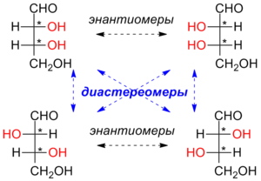
Таутомеры -открытая и циклическая формы
Таутомери́я — явление обратимой изомерии, при которой два или более изомера легко переходят друг в друга. При этом устанавливается таутомерное равновесие, и вещество одновременно содержит молекулы всех изомеров (таутомеров) в определённом соотношении.
Гликозидный гидроксил
Моносахариды
Пентоза
Гексоза
Глюкоза
Глюкопираноза
Дезоксирибоза
Рибоза
Фруктоза
Лактоза
Мальтоза
Манноза
Целлобиоза
Сахароза
Олигосахариды
Полисахариды
Сахара восстанавливающие
невосстанавливающие
Сахараты - продукты взаим.сахарозы с гидроксидом Ме (меди) – типа глицератов
Фуран

Реактив Фелинга - медно-тартратный реактив. Растворимая форма Cu(OH)₂
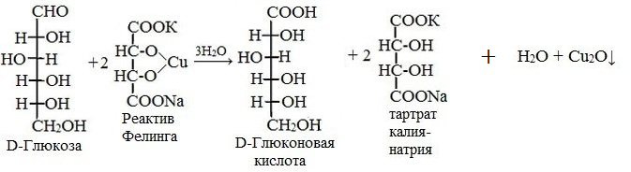
Винная кислота (диоксиянтарная кислота, тартаровая кислота, 2,3-дигидроксибутандиовая кислота) Соли – тартраты
Реактив Швейцера- [Cu(NH₃)₄](OH)₂ -растворяет целлюлозу (посмотреть)

